ERP Steps Odoo Agrícola / Módulo de Movilización

- Del actual módulo de Actividades, separar en un nuevo modelo llamado “Movilización” las funcionalidades que están en el siguiente menú.

  - Traspasar completo al nuevo módulo el menú de “Movilización”
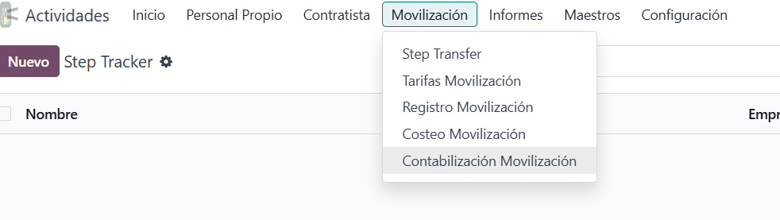

1.2 Del menú informes llevar al nuevo módulo los informes “Análisis de Registro de movilización” y “Análisis de Costeo de movilización”
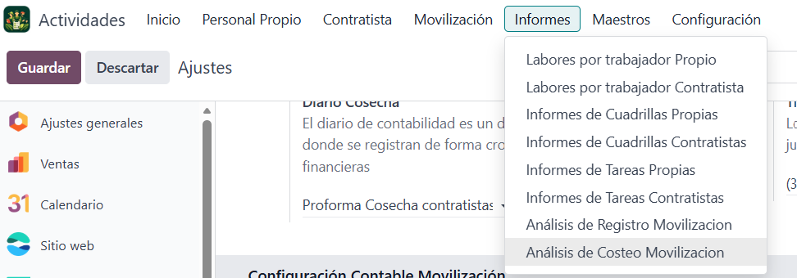

  - Del menú de Maestros llevar al nuevo módulo el maestro de “Vehículo” y “Proveedor Movilización”
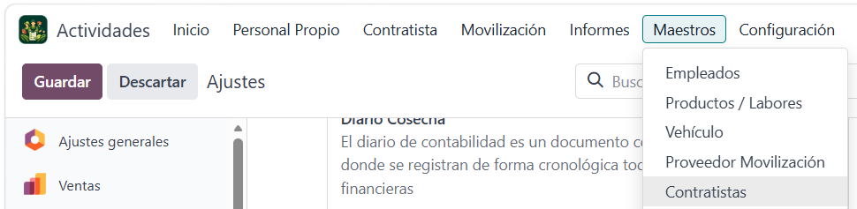

  - Del menú de configuraciones llevar al nuevo módulo la “Configuración Contable Movilización”.
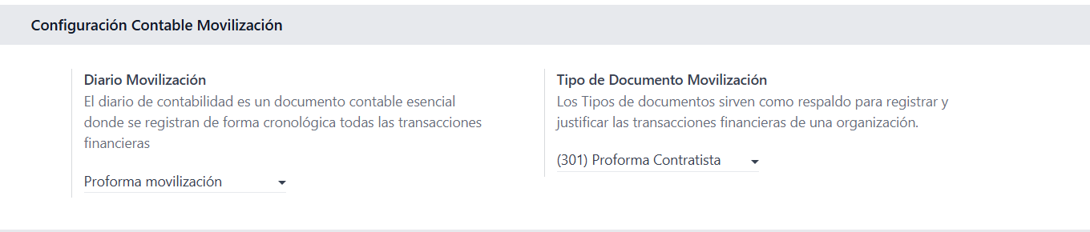

2.- Agregar las siguientes funcionalidades al nuevo módulo
2.1 Agregar un menú de gestión de contratos movilización al nuevo módulo de movilización.
a) Función para emitir el contrato de prestación de servicio en base a una plantilla y que agregue en un numeral las tarifas registradas en el menú de “Tarifas Movilización” (anexo 1 contrato de buses)
b) Registro de Derecho a Saber de choferes del transportista de movilización. (anexo 2 derecho a saber chofer)
c) Registro de entrega de EPP de choferes del transportista de movilización
d) Registro y Control de cheques de estado de vehículos. (anexo 4 Chequeo de estado de vehículos)

2.2 Desarrollar una App para controlar los pasajeros que trasporta cada bus o furgón.
La opción de “Registro de Movilización” de este módulo, permite identificar los trabajadores trasportados por vehículo completando el formulario del sistema. Una alternativa que mejora el registro es contar con una App móvil que haga ese registro y complete el formulario del módulo cuando se envíen los datos desde la App al módulo de movilización.
Esta nueva App la tendrá instalada el chofer en un celular en donde abrirá una sesión indicando el recorrido a iniciar. Cada trabajador debe identificarse al subir al furgón marcado el registro por medio de ingresar su NIP, lectura de un código de barra de su credencial o lectura NFC. Al iniciar la sesión el chofer debe configurar el tipo de registro. Cuando se hace el registro el sistema guarda el trabajador, la fecha hora y lugar del registro.
A la bajada del pasajero deberá marcar también en la App y el sistema guardará el trabajador fecha hora y lugar del registro.
La sesión se cierra cuando se baja el último pasajero. El chofer podrá cerrar manualmente la sesión cuando termina el viaje.
Al cerrar la sesión se transmite el dato al módulo de movilización

La App tendrá también un registro GPS para conocer el movimiento del furgón desde la consola de administración.
Informes
- Seguimiento en línea de cada vehículo
- Pasajeros transportados por día y por furgón
- Cumplimiento del recorrido por lugares definidos y horario

